ELLE

Ab 21.07.2017 auf DVD & Blu-ray und also VOD erhältlich

Synopsis
Michèle (Isabelle Huppert), Chefin einer erfolgreichen Firma für Videospiele, wirkt wie eine Frau, der nichts etwas anhaben kann. Unnahbar führt sie mit der gleichen Präzision und Kalkül ihre Firma wie ihr Liebesleben. Als Michèle eines Tages in ihrem Haus von einem Unbekannten angegriffen und vergewaltigt wird, scheint sie das Vorgefallene zunächst kalt zu lassen. Doch ihr Leben ist über Nacht ein anderes geworden. Resolut spürt sie den Angreifer auf und verstrickt sich mit ihm in ein gefährliches Spiel aus Neugier, Anziehung und Rache. Es ist ein Spiel, das jederzeit außer Kontrolle geraten kann …

Mit Ende Siebzig ist Paul Verhoeven (BASIC INSTINCT, ROBOCOP) nach mehr als 15 Jahren zum Genrefilm zurückgekehrt - und hat für ELLE die vielleicht besten Kritiken seiner langen Karriere bekommen. Ausgerechnet für einen Rape-Revenge-Thriller, der provokant mit Opfer- und Täterrollen spielt, trotz des Themas erstaunlich humorvoll ist und auf jegliche Moralisierung verzichtet. Das verdankt Verhoeven nicht zuletzt Isabelle Huppert, die einer fast unmöglichen Rolle absolute Glaubwürdigkeit verleiht.

[Mit Isabelle Huppert (DIE KLAVIERSPIELERIN, 8 FRAUEN, SÜSSES GIFT), Laurent Lafitte (MAMA GEGEN PAPA), Anne Consigny (SCHMETTERLING UND TAUCHERGLOCKE, PUBLIC ENEMY NO. 1), Christian Berkel (DER KRIMINALIST, INGLOURIOUS BASTERDS, DER UNTERGANG), Charles Berling (RIDICULE, DER VORNAME, MARIE CURIE)

Basiert auf Philippe Djians („Betty Blue“) Roman „Oh…“

Preisgekrönt
- 2 Golden Globes: Bester Fremdsprachiger Film & Beste Darstellerin Film – Drama
- Oscar®-Nominierung für Isabelle Huppert: Beste Hauptdarstellerin
- 2 Césars: Bester Film & Beste Darstellerin
- Goya: Bester Europäischer Film
- Independent Spirit Awards: Beste Darstellerin
- Satellite Awards: Beste Darstellerin
- New York Film Critics Circle: Beste Darstellerin
- Critics’ Choice Awards: Bester Fremdsprachiger Film
- Los Angeles Film Critics Association: Beste Darstellerin
- National Society of Film Critics: Beste Darstellerin
- Gotham Awards: Beste Darstellerin
- Globes de Cristal Award: Beste Darstellerin
- Prixes Lumières: Bester Film, Beste Regie & Beste Darstellerin
- ICS Cannes Awards: Grand Prix - Bester Film
- Prix du Syndicat Français de la Critique: Bester Französischer Film
- AARP Movies for Grownups Awards: Bester Fremdsprachiger Film
- International Cinephile Society Awards: Beste Darstellerin, Bestes adaptiertes Drehbuch & Bester Schnitt
- Lisbon & Estoril Film Festival: Publikumspreis
- National Board of Review: Top 5 Fremdsprachige Filme
- Europäischer Filmpreis: Nominierung Bester Film, Beste Regie und Beste Darstellerin
- Oscar®-Vorschlag Frankreich: Bester Fremdsprachiger Film
- Goldene Palme Cannes: Nominierung Bester Film
- BFI London Film Festival: Nominierung Bester Film

Festivals
- Weltpremiere International Film Festival Toronto, 2016
- Wettbewerb 69. Cannes Film Festival
- BFI London Film Festival
- AFI Fest: Tribute Gala Screening
- Filmfest Hamburg
- 16. Französische Filmwoche Berlin
- Marrakesch Film Festival: Tribute Paul Verhoeven
- Melbourne International Film Festival
- New Zealand International Film Festival
u.a.

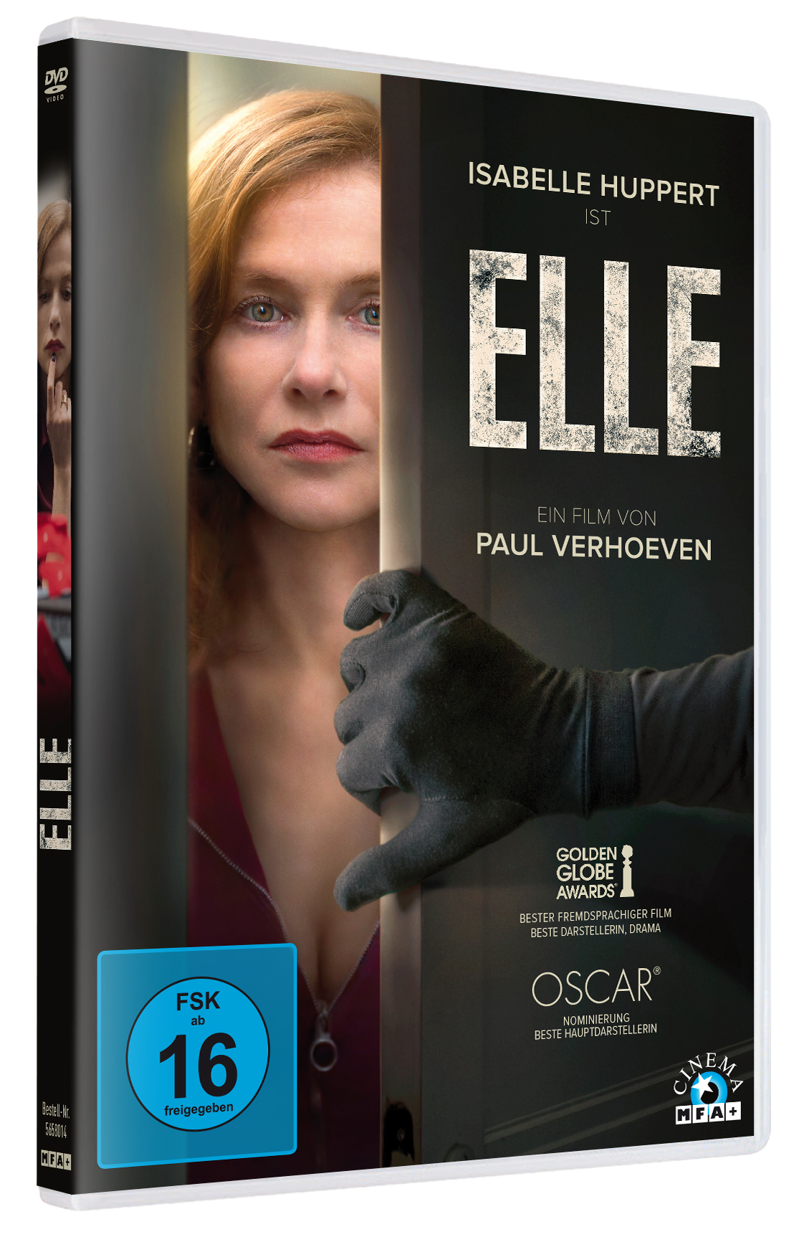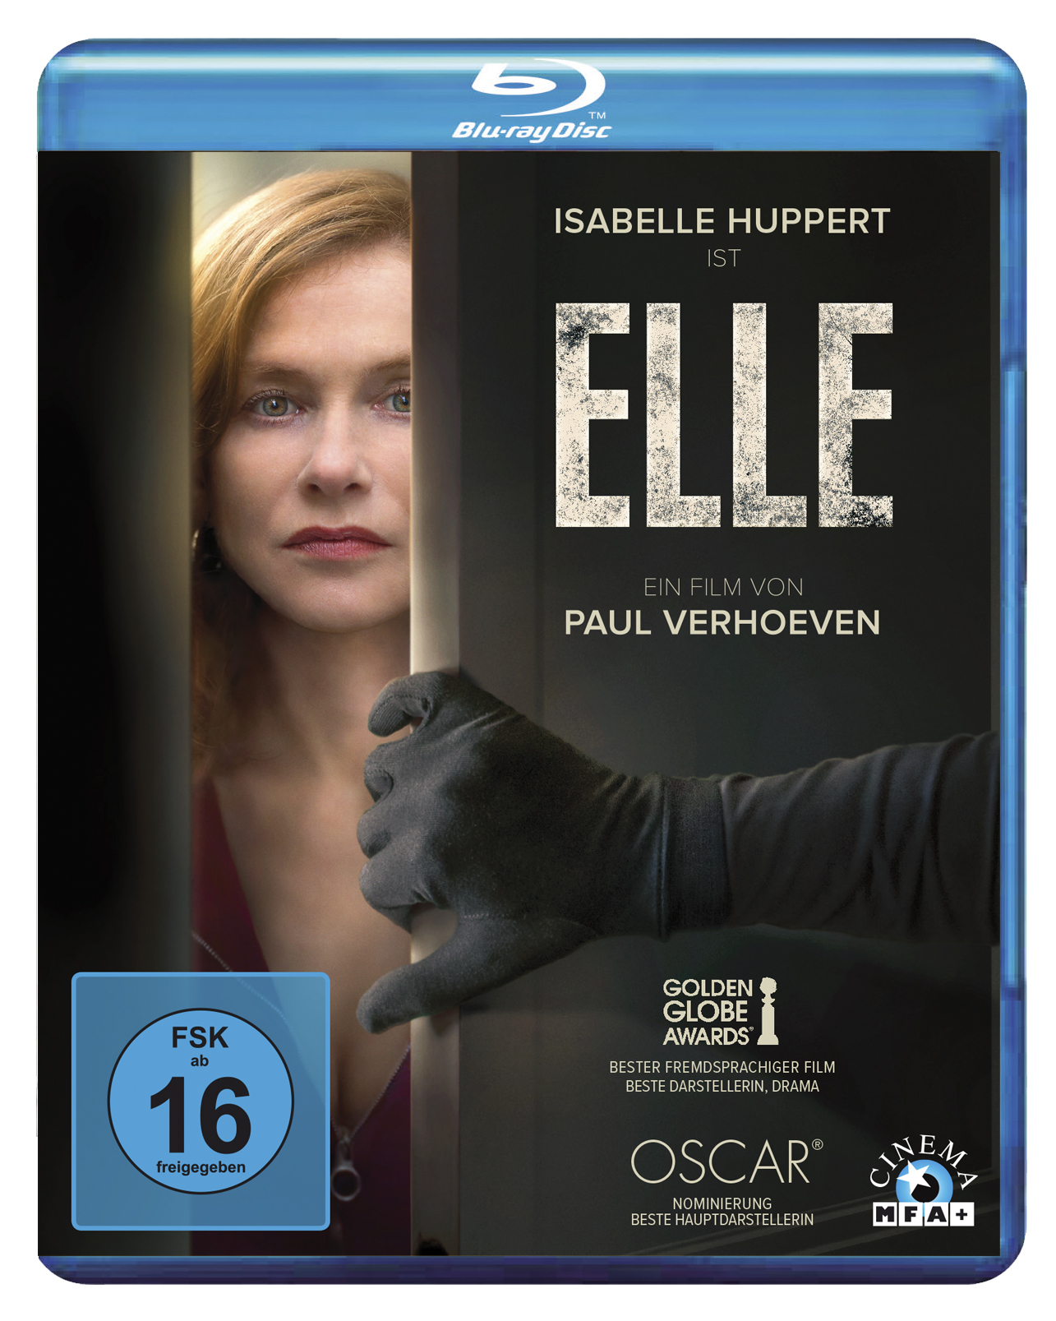
Artikel-Nr. & EAN: 5658032/ 42 6045658 0327 Artikel-Nr. & EAN: 5658034/ 42 6045658 0341

Technische Facts
Genre: Thriller
Laufzeit: ca. 121 Minuten
Herstellungsland/ -jahr: Frankreich/Deutschland/Belgien 2016
Regie: Paul Verhoeven
Bildformat: DVD:16:9 (2.40:1)/ BD: 1080/25p, 16:9 (2.40)
Audio: DVD: DD 5.1 Deutsch & Französisch/ BD: DTS HD 5.1 Deutsch & Französisch + 2.0 Audiodeskription
Untertitel: Deutsch, SDH-Untertitel für Hörgeschädigte
Specials: Trailer, Trailershow

Pressestimmen
„Ein brillant-abgründiges, progressives, sauvergnügliches Spiel mit den Regeln des Thriller-Genres, der Rolle der Frau und dem guten Geschmack – anspruchsvoll, nie vorhersehbar und bis zur Schmerzgrenze politisch unkorrekt.“ Filmstarts.de

„Kontrovers, provokant, irritierend, unfassbar unterhaltsam […] Isabelle Huppert verkörpert die Rolle der Michèle absolut brillant und liefert eine Meisterleistung der Schauspielkunst: nuanciert, nüchtern, präzise, garstig, stark und mit galligem Humor.“ Deadline

„Huppert bleibt so unberechenbar und verblüffend wie dieses schaurig-unterhaltsame Verhoeven-Comeback.“ Spiegel.de

„Der größten Coups ihrer an Höhepunkten nicht armen Filmografie.“ Spex

„Ein Meisterwerk.“ New York Times

„Ein verrücktes und berauschendes Erlebnis, wie ein Seiltanz ohne Netz.“ RogerEberts (4/4 Sterne)

„Der aus Hollywood zurückgekehrte Holländer Paul Verhoeven überrascht mit diesem provokanten Psychogramm einer gefühlskalt wirkenden Karrierefrau.“ Berliner Kurier

„Verhoeven war schon immer ein Filmemacher, der die Subversion an der Oberfläche versteckt hat.“ Frankfurter Allgemeine

„Isabelle Huppert übertrifft sich selbst als Vergewaltigungsopfer, das ihrem Peiniger mehr als einen Denkzettel ausstellt.“ Frankfurter Rundschau

„Abgründiges Frauenporträt mit grandioser Hauptdarstellerin.“ Hamburger Morgenpost

„Ein sehr französischer Film über die dunklen Triebkräfte der Sexualität.“ SZ

„Sehr kontrovers, bitterböse und brillant.“ SZ Extra

„Huppert spielt diese Frau, die ihre Leidenschaften und Gefühle offen auslebt, mit einer nonchalanten Wucht, die lange nachwirkt.“ Stern

„Brillanter Rachethriller, zugleich provokant und irritierend komisch.“ Maxi

„Verstörend“ Neon

„Rachegelüste, Intrigen und sadomasochistische Fantasien – ELLE ist seit Jahrzehnten der beste Film von „Basic Instinct“-Regisseur Paul Verhoeven.“ BR kinokino

Pressebetreuung & Screener erhalten Sie unter:
filmpresse meuser
Tel. 069-40 58 04-0
Fax: 069-40 58 04-13
info@filmpresse-meuser.de

Pressematerial unter:
http://www.mfa-film.de/ dvd-blu-ray /id/elle/

